Консультация для родителей «Советы родителям, заинтересованным в формировании у их ребенка адекватной самооценки»

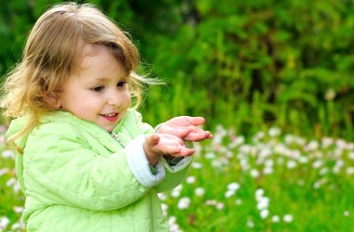

Подготовила:

Синякина Светлана Игоревна

«Советы родителям, заинтересованным в формировании у их ребенка адекватной самооценки»
- Не оберегайте ребенка от повседневных дел, не стремитесь решить за него все проблемы, но не перегружайте его. Пусть малыш поможет с уборкой, сам польет цветок, испытает удовольствие от того, что сделал, и получит заслуженную похвалу. Не нужно ставить перед ним непосильные задачи, для выполнения которых он ещё не дорос.
- Не перехваливайте ребенка, но и не забывайте поощрять, когда он этого заслуживает. Если малыш давно умеет есть сам ложкой, не нужно каждый раз его за это хвалить, но если у него получилось поесть аккуратно, не размазав кашу по всему столу, обязательно отметься это достижение. Поощряйте в ребенке инициативу. Не забываете, что малыш внимательно наблюдает за вами. Показывайте своим примером адекватность отношения к успехам и неудачам. Сравните: «У мамы не получается пирог, ну ничего, в следующий раз положим больше муки» и «Ужас! Пирог не получился»Никогда больше не буду печь!»
- Не сравнивайте ребенка с другими детьми. Сравнивайте его с ним самим (тем, какой он был вчера или будет завтра).
- Не бойтесь искренне любить своего ребенка и показывать ему свою любовь!
- Положительная оценка ребенка как личности, демонстрация доброжелательного к нему отношения. (Я знаю, ты очень старался)
- Указания на ошибки, допущенные при выполнении задания, или нарушения норм поведения (Но сейчас, ты поступил неправильно, ты толкнул Машу)
- Анализ причин допущенных ошибок и плохого поведения (Тебе показалось, что Маша толкнула тебя специально, но, она это сделала не нарочно)
- Обсуждение вместе с ребенком способов исправления ошибок и допустимых в данной ситуации форм поведения.
- Выражение уверенности в том, что у него все получится(«Он не будет больше толкать девочек»).

